ΚΕΦΑΛΑΙΟ 27

ΤΟ ΚΛΙΜΑ ΤΗΣ ΕΥΡΩΠΗΣ ΚΑΙ ΟΙ ΑΝΘΡΩΠΙΝΕΣ ΔΡΑΣΤΗΡΙΟΤΗΤΕΣ
Η Ευρώπη βρίσκεται στη βόρεια εύκρατη ζώνη και περιβάλλεται στο μεγαλύτερο μέρος της από θάλασσα. Επομένως, το κλίμα της είναι σε γενικές γραμμές εύκρατο, με εξαίρεση τις βόρειες περιοχές της ηπείρου.
Βέβαια το κλίμα από τόπο σε τόπο παρουσιάζει διαφορές μια και το κλίμα μιας περιοχής εξαρτάται από:

- το γεωγραφικό πλάτος
- την απόστασή της από τη θάλασσα
- το υψόμετρο και
- τις ειδικές τοπικές συνθήκες

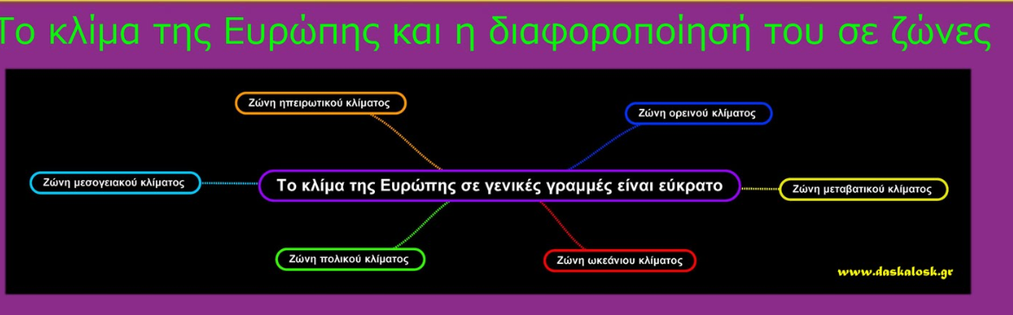

Ένας επιπλέον όμως παράγοντας είναι και το γεωγραφικό πλάτος, η απόσταση δηλαδή της περιοχής από τον Ισημερινό. Όσο πιο κοντά είναι ένας τόπος στον Ισημερινό τόσο το κλίμα του είναι πιο θερμό, ενώ όσο πιο πολύ απέχει τόσο το κλίμα του γίνεται ψυχρότερο. Και αυτό συμβαίνει γιατί οι ακτίνες του Ήλιου πέφτουν κάθετα στις περιοχές γύρω από τον Ισημερινό και έτσι τις θερμαίνουν περισσότερο.
Στην Ευρώπη διακρίνουμε 6 κλιματικές ζώνες:
Ζώνη Ωκεάνιου κλίματος με ήπιο χειμώνα και δροσερό καλοκαίρι.
Ζώνη ηπειρωτικού κλίματος με ψυχρούς χειμώνες και ζεστά αλλά με πολλές βροχές καλοκαίρια.
Ζώνη μεταβατικού κλίματος με πιο ήπιους χειμώνες από ότι στο ηπειρωτικό και πιο λίγες βροχές σε σχέση με το Ωκεάνιο.
Ζώνη πολικού κλίματος με χαμηλές θερμοκρασίες σχεδόν όλο το χρόνο.
Ζώνη μεσογειακού κλίματος με ήπιους και υγρούς χειμώνες και ζεστά και ξηρά καλοκαίρια. Εδώ ανήκει η Ελλάδα.
Ζώνη ορεινού κλίματος με λίγες βροχές, χαμηλές θερμοκρασίες και σύντομο και ψυχρό καλοκαίρι.
http://photodentro.edu.gr/v/item/ds/8521/2888
Το σχετικό κομμάτι του βιβλίου μας είναι:
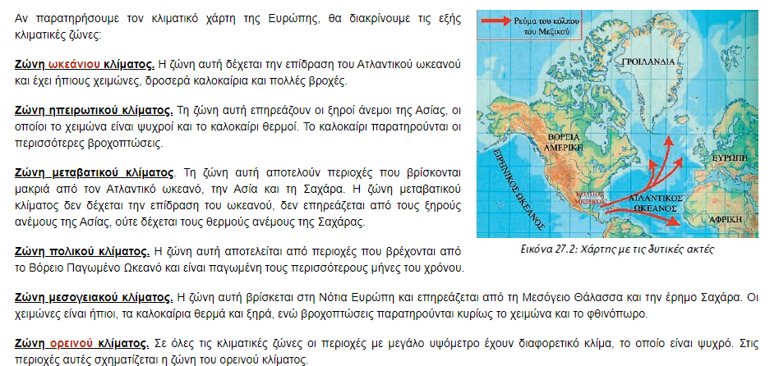
Το εύκρατο κλίμα ευνοεί την ανάπτυξη κάθε ανθρώπινης δραστηριότητας. Υπήρξε πάντα ένας καθοριστικός παράγοντας για την πρόοδο του ανθρώπου και την ανάπτυξη του πολιτισμού της Ευρώπης.
Οι κάτοικοι της Ευρώπης ασχολήθηκαν με όλα τα είδη παραγωγής προϊόντων, δηλαδή με τη γεωργία, την κτηνοτροφία, την αλιεία και αργότερα τη βιοτεχνία και τη βιομηχανία. Αφού δεν είχαν να αντιμετωπίσουν ακραίες κλιματικές συνθήκες, ασχολήθηκαν με τα γράμματα, τις τέχνες και τις επιστήμες. Η τεχνολογία αναπτύχθηκε σε όλους τους τομείς και οδήγησε κυρίως τη Δυτική Ευρώπη στην πρόοδο και τον πλούτο.
- Άσκηση για το σπίτι:
Επιλέξτε ένα κράτος της Ευρώπης και πρώτα εξετάσετε το κλίμα του, ενώ στη συνέχεια μπορείτε να καταγράψετε τις κυριότερες ασχολίες των κατοίκων του.

